Муниципальное автономное общеобразовательное учреждение

«Гимназия №25 г. Благовещенска»

ПРОЕКТ

ИНФОРМАЦИОННАЯ БЕЗОПАСНОСТЬ:

«МИФ ИЛИ РЕАЛЬНОСТЬ?»

Автор:ученик 9а класса

МАОУ гимназии №25

Новицкий Г.С.

Руководитель:Силкина Е.В.

Учитель информатики

г. Благовещенск

2019-2020 гг.

**Цель:** Изучить вопрос обеспечения информационной безопасности. Определить основные методы и средства информационной безопасности..

**Задачи:** 1. Познакомиться с литературой и интернет - источниками на данную тему;

2. Отработать и выстроить нужный материал, провести его анализ;

3. Выяснить, существенна ли проблема информационной безопасности, проведя анкетирование и проанализировать его результаты;

4. Разработать рекомендации по защите и утечки информации;

5. Обобщить материал и оформить результаты.

**Сведения об авторе проекта:** Новицкий Георгий Станиславович, учащийся 9А класса МАОУ «Гимназия № 25 г. Благовещенска» имеет опыт в написании и реализации проектов по экологическим темам, с которыми выступал на конференциях различного уровня: школьного, городского и областного.

**Паспорт проекта**

|  |  |
| --- | --- |
| Автор материала(ФИ) | Новицкий Георгий |
| Руководитель | Учитель информатики  Силкина Елена Викторовна |
| Образовательное учреждение | МАОУ «Гимназия №25 г. Благовещенска» |
| Название материала | Презентация по теме: Информационная безопасность: «Миф или реальность?» |
| Класс(возраст) | 9 класс, 15 лет |
| Учебный предмет | Информатика |
| Сроки и основные этапы выполнения проекта | 1. Подготовительный этап  май-июнь 2019  2. Основной этап  сентябрь-ноябрь 2019  3. Заключительный этап  ноябрь-декабрь 2019 |
| Методы, используемые в проекте | Изучение литературы, анализ статистических и анкетных данных |
| Вид ресурса(презентация, текстовый документ) | Презентация, текстовый документ |
| Техническое оснащение(интерактивная доска, компьютер и другое) | Компьютер, проектор |
| Цель | Выработать методы и средства информационной безопасности. |

**Обоснование проблемы**

Жизнь современного человека насыщенна и интересна, наполнена событиями и яркими эмоциями. Однако, в привычный уклад жизни людей может вмешиваться чрезвычайная ситуация, принося разрушения, страх и отчаяние. Чрезвычайные ситуации возникают внезапно, требуя от человека незамедлительных и активных действий. Нередко чрезвычайную ситуацию человеку приходиться преодолевать в одиночку. Особое место среди чрезвычайных ситуаций занимают техногенные пожары. Человек оказывается перед бедой в общественном мете – торговом центре, кинотеатре, школе, поликлинике. Так почему же одни люди выходят из таких ситуаций целыми и невредимыми, а другие получают травмы и даже погибают? Ответ прост - человек, помимо мужества и воли, должен иметь специальные знания, навыки, с помощью которых он сможет действовать в любых чрезвычайных ситуациях.

Каждый из нас бывает в торговых центрах. Современные торговые центры занимают обширные территории, но с точки зрения пожарной безопасности представляют собой угрозу для человека при возникновении пожара. Как правило, возникновение пожара в местах скопления людей, таких как торговые центры, сопровождается паникой, неумением соблюдать простые алгоритмы действий при пожаре, отсутствием необходимых навыков поведения. Выработка таких навыков поведения и действия «на автомате» при чрезвычайной ситуации в виде пожара помогут минимизировать риск утраты здоровья, устранить возможные негативные для человека последствия, а во многих случаях и просто сохранить жизнь. Учитывая, что в нашем городе также есть крупные торговые центры, проблема выработки навыков поведения при пожаре является актуальной.

**Обоснование проекта**

В ходе работы над проектом планируется изучить данные о количестве чрезвычайных ситуаций, произошедших в России и на территории Амурской области в 2019 году, проанализировать статистические данные о количестве пожаров, возникших в торговых центрах в 2018-2019 годах с массовой гибелью людей. В целях изучения вопроса знаний навыков поведения людей в чрезвычайных ситуациях, в частности, при пожаре в торговом центре, планируется проведение анкетирования среди учеников старших классов МАОУ «Гимназия №25 г. Благовещенска», воспитателей МАОУ «ЦРР-детский сад № 68 г.Благовещенска», сотрудников Главного управления МЧС России по Амурской области. В ходе работы над проектом планируется выработать основные правила поведения для человека, оказавшегося в чрезвычайной ситуации, ознакомить с алгоритмом действий при пожаре в торговом центре учащихся МАОУ «Гимназия № 25 г.Благовещенска». Подготовленный материал, памятки планируется использовать в целях пропаганды безопасности жизнедеятельности населения Амурской области.

**План по реализации проекта**

|  |  |  |  |
| --- | --- | --- | --- |
| **п/п** | **Мероприятия** | **Дата** | **Исполнители** |
| **I. Подготовительный этап** | | | |
| 1. | Изучение литературы | май 2019 | Воробьев И.С. |
| 2. | Создание команды | май 2019 | Воробьев И.С. |
| 3. | Составление плана работы | июнь 2019 | Воробьев И.С. |
| **II. Реализация проекта** | | | |
| 1. | Изучение статистики по чрезвычайным ситуациям, анализ пожаров в торговых центрах за 2018-2019 годы | сентябрь 2019 | Воробьев И.С. |
| 2. | Проведение анкетирования | сентябрь 2019 | Воробьев И.С. |
| 3. | Проведение интервьюирования с сотрудниками Главного управления МЧС России по Амурской области | сентябрь 2019 | Воробьев И.С. |
| 4. | Анализ анкетных данных | сентябрь 2019 | Воробьев И.С. |
| 5. | Создание памятки о правилах поведения при пожаре в торговом центре | сентябрь 2019 | Воробьев И.С.  Воробьева Л.Н. |
| 6. | Оформление текстовой работы | октябрь 2019 | Воробьев И.С. |
| 7. | Выступление перед одноклассниками | октябрь 2019 | Воробьев И.С. |
| **III. Заключительный этап** | | | |
| 1. | Защита проекта | октябрь 2019 | Воробьев И.С. |

**I. Подготовительный этап**

1.Изучение литературы

<https://www.mchs.gov.ru/>

<http://28.mchs.gov.ru/>

<http://my.sfu-kras.ru/safety/fire-building>

<http://sudsistema.ru/category-19/pravila-povedeniya-pri-pozhare-v-zdanii.php>

<https://bezopasnostin.ru/pozharnaya-signalizatsiya/pravila-povedeniya-pri-pozhare-v-obshhestvennom-meste.html>

<https://protivpozhara.com/bezopasnost/povedenie/pri-vozgoranii>

<https://fireman.club/statyi-polzovateley/pravila-povedeniya-pri-pozhare-razbor-situatsiy-i-plan-deystviya/>

<http://workingmama.ru/articles/15-pravil-povedeniya-pri-pozhare-v-torgovom-centre/>

<https://pozharanet.com/pozharnaja-bezopasnost/obshhestvennyh-mest/pravila-povedeniya-pri-pozhare-v-torgovom-centre.html>

<https://videogorod.ru/blog/pravila-povedeniya-pri-pozharakh-v-torgovykh-tsentrakh/>

Указанные источники информации дают представление о количестве чрезвычайных ситуаций, пожаров, произошедших в торговых центрах с массовым пребыванием людей. Электронные ресурсы сети Интернет позволяют определить основные правила поведения людей при пожарах, развить навыки поведения в условиях чрезвычайных ситуаций.

В.А.Пучков, С.В.Шапошников, Ю.В.Сидельников, А.А.Таранов, В.Л.Камзолкин «Энциклопедия безопасного поведения в современном мегаполисе», М., 2010;

Чрезвычайные ситуации, энциклопедия школьника. М., 2004 ;

Энциклопедия для детей. Личная безопасность. Меры предосторожности в повседневной жизни. М., 2001.

В указанной литературе подробным образом описаны причины возникновения и последствия природных, техногенных и социальных чрезвычайных ситуаций, даются практические советы по оказанию помощи при чрезвычайных ситуациях, выработке навыков поведения. Затронуты проблемы безопасного поведения не только школьников, но и людей более старшего возраста.

2. Создание команды

Директор проекта: Намаконова Е.А.

Автор проекта: Воробьев И.С.

Координатор проекта: Грибанова Н.А.

Консультант: Воробьева Л.Н., Воробьев С.И.

Волонтеры: учащиеся 9-х классов МАОУ «Гимназия № 25 г.Благовещенска», воспитатели МАОУ «ЦРР-детский сад № 68 г.Благовещенска», сотрудники Главного управления МЧС России по Амурской области.

3. Составление плана работы

**II. Реализация проекта**

1. Изучение статистики по чрезвычайным ситуациям, анализ пожаров в торговых центрах за 2018-2019 годы

2. Проведение анкетирования

3. Проведение интервьюирования с сотрудниками Главного управления МЧС России по Амурской области

4. Анализ анкетных данных

5. Создание памятки о правилах поведения при пожаре в торговом центре

6. Оформление текстовой работы

7. Выступление перед одноклассниками

8. заключение, вывод

**II. Реализация проекта**

**1. Изучение статистики по чрезвычайным ситуациям, анализ пожаров в торговых центрах за 2018-2019 годы**

Федеральным законом от 21.12.1994 № 68-ФЗ «О защите населения и территорий от чрезвычайных ситуаций природного и техногенного характера» дает понятие чрезвычайной ситуации, согласно которому чрезвычайная ситуация - это обстановка на определенной территории, сложившаяся в результате аварии, опасного природного явления, катастрофы, стихийного или иного бедствия, которые могут повлечь или повлекли за собой человеческие жертвы, ущерб здоровью людей или окружающей среде, значительные материальные потери и нарушение условий жизнедеятельности людей.

По данным МЧС России в 2018 г. на территории Российской Федерации произошло 266 чрезвычайных ситуаций (ЧС), в том числе 106 — локальных, 118 —  муниципальных, 6 —  межмуниципальных, 31 —  региональных и 5 —  федеральных. В результате ЧС погибло 717 чел., пострадало 57 477 чел., спасено 14 707 чел.

Наибольшее количество гибели людей происходит при пожарах и авиакатастрофах. Крупные пожары в России связаны не только с природными бедствиями, очень часто виновникам возгорания становится человек и именно по его халатности трагедия приобретает огромные масштабы. В результате пожаров страдают и гибнут десятки, а иногда и сотни ни в чем невинных людей, наносится огромный материальный ущерб.

К крупным техногенным чрезвычайным ситуациям, произошедшим в 2018 году относятся:

1) Крушение самолета Ан-148

В Раменском районе Московской области в 14.28 11.02.2018 потерпел крушение самолет Ан-148 б/н 61704 авиакомпании «Саратовские авиалинии», выполнявший рейс «аэр. Домодедово —  аэр. Орск». На борту находился 71 чел., из них 65 —  пассажиров , 3 ребенка и 6 членов экипажа. Все люди при крушении погибли.

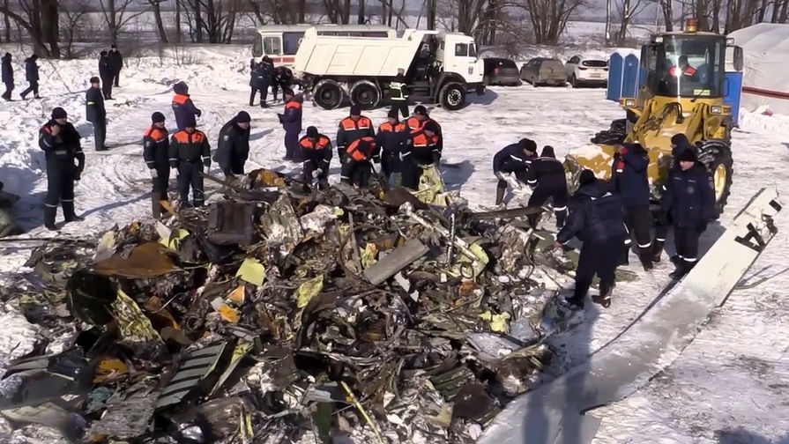

2) Взрыв бытового газа в городе Магнитогорске

31.12.2018 в многоквартирном жилом доме в г. Магнитогорске Челябинской области произошёл взрыв бытового газа. Пожарно-спасательными подразделениями МЧС России было эвакуировано 18 жителей дома.

Работы по ликвидации ЧС проводились в условиях сложной метеообстановки и повышенного риска обрушения конструкций, из-под завалов извлечено и госпитализированов лечебные учреждения 6 чел. (в т. ч. 2 ребенка). 39 человек погибло.

3) Пожар в торговом центре «Зимняя вишня»

25.03.2018 в торговом центре «Зимняя вишня» в г. Кемерово, на площади 1600 кв. м, с последующим обрушением кровли, перекрытий, между четвертым и третьим этажами произошёл пожар. Был введён режим ЧС с федеральным уровнем реагирования. Работы по ликвидации ЧС проводились в условиях сплошной задымленности и угрозы обрушения конструкций под воздействием высоких температур. Из здания было выведено более 700 чел., 20 чел. спасено с применением пожарных автолестниц, коленчатых автоподъемников, специальных пожарных средств и оборудования. Пострадало 142 чел., из них 60 погибло (из них —  41 ребёнок). 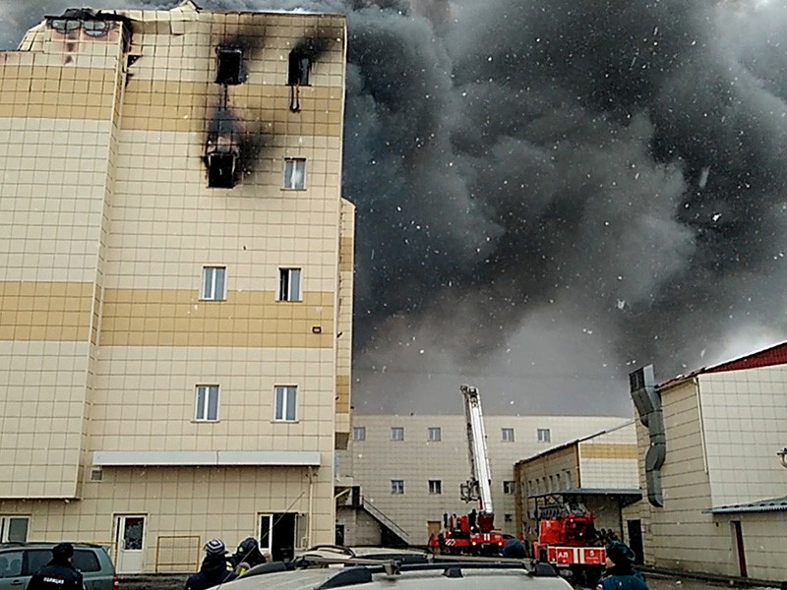

В 2019 произошло несколько крупных пожаров в торговых центрах и местах массового скопления людей. Так, 21 сентября 2019 года в торговом центре Владивостока произошел пожар. В результате выгорело три этажа из четырех. Площадь возгорания составила 1 тысячу м2. Предварительная причина происшествия - взрыв газового баллона в кафе на пятом этаже здания. Так как огонь вспыхнул рано утром жертв и пострадавших удалось избежать.

15 сентября 2019 года произошел пожар на третьем этаже пятиэтажного многоквартирного жилого дома в Красноярске. В результате трагедии погибло 8 человек, из них четверо детей.

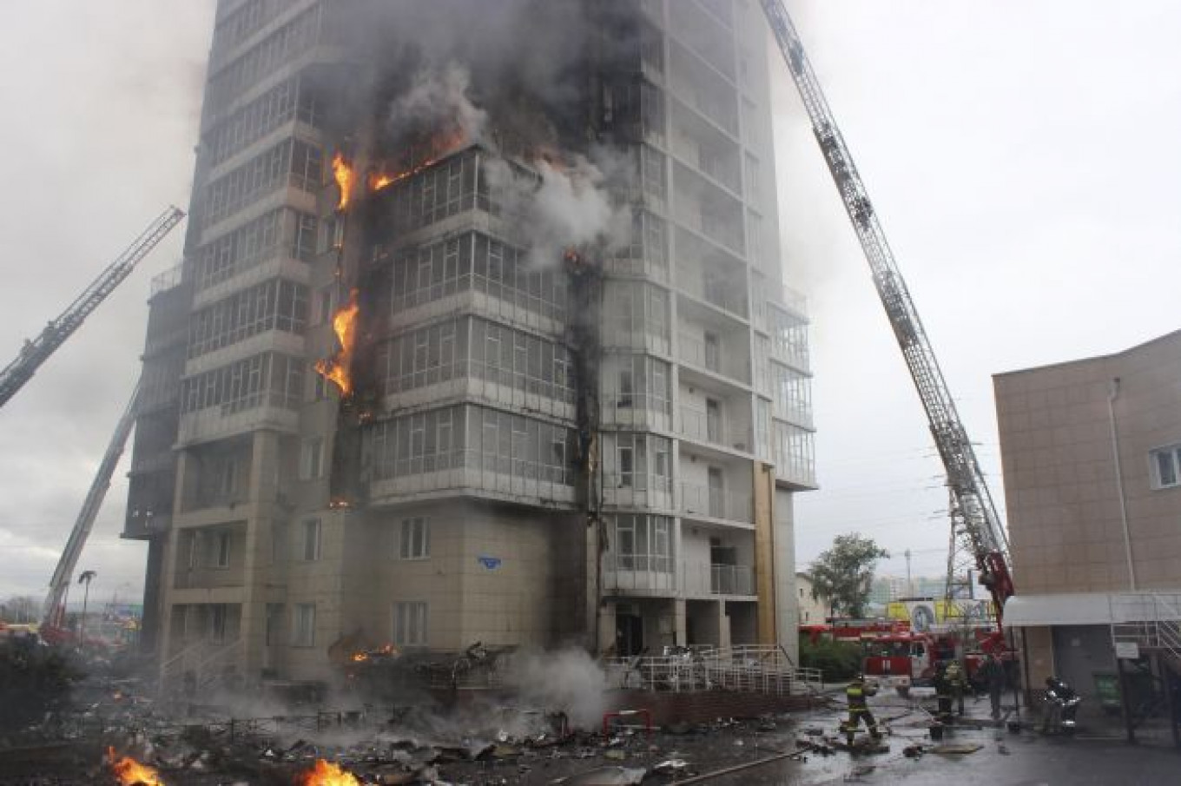

22 августа 2019 года в складском помещении в Невском районе Санкт-Петербурга произошло крупное возгорание. Площадь горения достигла 4 тысячи квадратных метров, ранг пожара был повышен до пятого номера - максимального для города. Пострадали два человека: один получил ожоги и отравление продуктами горения, второй также отравился продуктами горения.

22 июля 2019 года в палаточном лагере на территории базы отдыха «Холдоми» в Хабаровском крае произошел пожар. В результате инцидента один ребенок погиб. Трое госпитализированы в тяжелом состоянии. Площадь возгорания составила около 240 м2. Сгорели 20 из 26 палаток, шесть пострадали от огня.

11 июля 2019 года в городе Мытищи загорелась северная ТЭЦ-27, на место происшествия были направлены крупные силы МЧС. В том числе, приведены в готовность противопожарные вертолеты для тушения пожара. Пострадали одиннадцать человек.

Пожар - неконтролируемый процесс горения, причиняющий материальный ущерб, опасность жизни и здоровью людей и животных. Признаками зоны горения является наличие пламени и тлеющих или раскалённых материалов. Основной характеристикой разрушительного действия пожара является температура, развивающаяся при горении. Во время пожара происходят значительные перемещения воздуха и продуктов сгорания. Поэтому важно знать правила поведения при пожаре и выработать такие навыки поведения, которые позволят сохранить жизнь человеку.

В Амурской области с начала 2019 года произошло 4 чрезвычайных ситуации, в которых погибли 3 человека.

**II. Реализация проекта**

**2. Проведение анкетирования**

В проведении анкетирования приняли участники 9 классов МАОУ «Гимназия № 25 г.Благовещенска, воспитатели МАОУ «ЦРР-детский сад № 68 г.Благовещенска», сотрудники Главного управления МЧС России по Амурской области.

**Анкета содержала следующие вопросы:**

1. Дайте понятие чрезвычайной ситуации

2. Ваши действия при обнаружении очага пожара:

а) позвонить родителям

б) позвонить в пожарную охрану, службу спасения

в) позвонить друзьям

3. Что нельзя делать при пожаре в квартире:

а) звонить по телефону

б) открывать окна, двери

в) самостоятельно тушить пожар

4. Какие действия будут правильными при пожаре в торговом центре:

а) сообщить о пожаре в службу спасения, пожарную охрану

б) покинуть помещение через эвакуационные выходы

в) спрятаться в одном из помещений

г) бежать за толпой людей

д) громко кричать, звать на помощь

5. Знаете ли вы планы (схемы) эвакуации в школе, на работе, в торговых центрах?

6. Если один из выходов заблокирован огнем, ваши действия:

а) потушить огонь подручными средствами и продолжить эвакуацию

б) проследовать в ближайший выход

в) бездействовать, ждать пожарных

г) Разбить ближайшее окно и эвакуироваться через него

7. Если вы услышали сигнал тревоги в торговом центре или произошла сработка пожарной сигнализации, ваши действия?

а) немедленно покинуть торговый центр через эвакуационные выходы.

б) продолжить заниматься своими делами, может это просто учебная тревога

8. При пожаре необходимо звонить по номеру:

а) 020, 002, 02

б) 01, 112

в) 03, 030

**II. Реализация проекта**

**3. Проведение интервьюирования с сотрудниками Главного управления МЧС России по Амурской области**

В целях изучения статистических данных и формирования общей картины по возникновению чрезвычайных ситуаций, в том числе связанных с пожарами в торговых центрах. мной было проведено интервьюирование сотрудников Главного управления МЧС России по Амурской области. В беседах с сотрудниками федерального государственного пожарного надзора, специализированной пожарно-спасательной части, пресс-службы Главного управления МЧС России по Амурской области мной была актуализирована и систематизирована информация о причинах пожаров в быту, в общественных местах, проработан алгоритм действий при возникновении пожара в закрытом помещении с массовым скоплением людей.

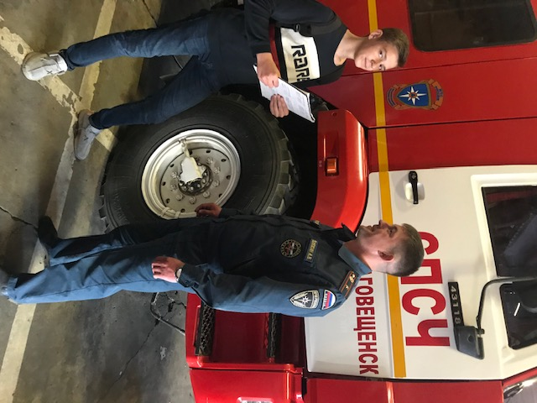 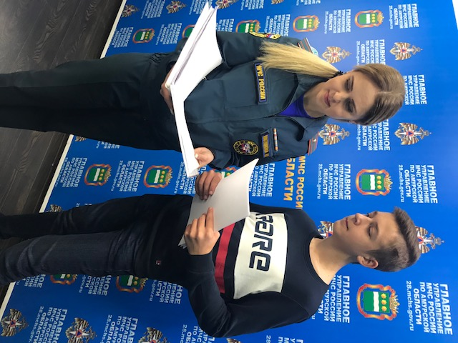

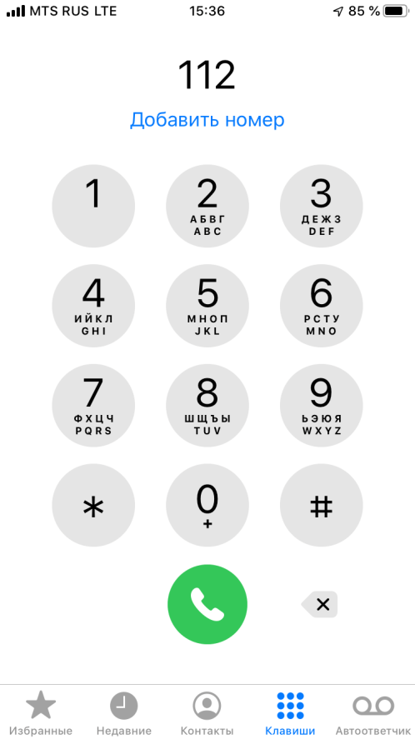 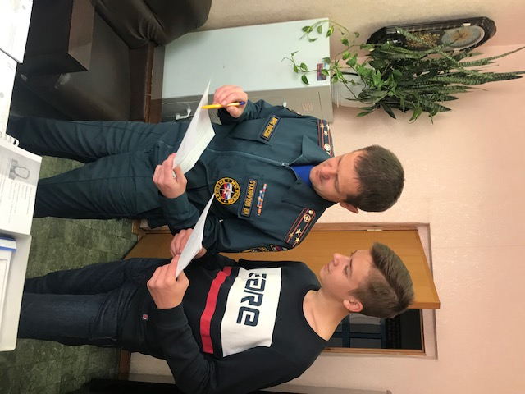

**II. Реализация проекта**

**4. Анализ анкетных данных**

В результате анкетирования установлено, что 100 % сотрудников Главного управления МЧС России по Амурской области обладают необходимыми знаниями правил поведения при пожарах, что позволяет определить такую категорию людей как граждан, обладающих необходимыми навыками поведения в условиях чрезвычайной ситуации, в частности, пожара. 88% опрошенного воспитательского состава МАОУ «ЦРР – детский сад № 68 г.Благовещенска» показывают, что большинство людей из коллектива воспитателей обладают знаниями в области безопасного поведения при пожаре. 64 % опрошенных школьников старших классов обладают знаниями по правилам поведения при пожаре, остальные 36 % затруднились дать правильные ответы либо указали неверные сведения. Данные анкетирования указывают на необходимость пропаганды среди школьников правил безопасного поведения при пожарах, в особенности в торговых центрах. 86 % опрошенных знают телефон службы спасения и пожарной охраны. При этом, только 13 % опрошенных школьников при посещении торговых центров обращают внимание на схемы эвакуации, указатели эвакуационных выходов.

**II. Реализация проекта**

**5. Создание памятки о правилах поведения при пожаре в торговом центре**

**Главные правила при пожаре в торговом центре:**

1. Заранее ознакомиться с планом эвакуации

2. Обязательно взять с собой бутылку с водой

3. Не поддаваться панике, позвонить в пожарную охрану, службу спасения, близким людям, сообщить ориентиры, направления, по которым вас можно искать.

4. При задымлении перемещаться по низу, смочив шарф, платок или любую часть одежды водой, приложить их к органам дыхания

5. Стараться не попадать в толпу, двигаться вдоль стен

6. Четко соблюдать требования звукового оповещения, слушайте, что говорят по громкой связи.

7. Не пользоваться лифтами

8. Если эвакуационный выход закрыт, нужно успокоиться и попытаться понять, открывается ли он.

9. Если вы уже не можете выйти из помещения, то необходимо попытаться снизить концентрацию дыма. Для этого следует тряпками, желательно смоченными, или чем-то еще забить дверные проемы, всеми возможными средствами привлечь к себе внимание. Естественно, звонить, писать по всем имеющимся средствам связи и, если в помещении есть окна, то высовываться и кричать. Еще более эффективно – сбрасывать вниз всевозможные, желательно не тяжелые, предметы. Крик из окна могут не услышать – высоко и звук распространяется больше по горизонту, — а вылетающую из окна вещь обязательно заметят.

Вопрос о том, когда следует и не следует открывать окна в запертом помещении, непростой. С одной стороны, открыв окно, мы создаем приток кислорода, за счет чего увеличивается интенсивность горения, но с другой стороны, если в помещении так называемая низкая пожарная нагрузка, то есть мало предметов для сгорания, а воздуха много, то предметы будут гореть активно, но при этом будет образовываться мало дыма. Когда много воздуха, то пожар в активной стадии, огонь быстро распространяется, но в то же время довольно-таки низкая скорость распространения тепла и низкая скорость дымообразования. Иначе говоря, если в большом помещении горит один стул, вокруг него огромное количество воздуха и для полного его сгорания его хватает – следовательно, у нас будет активное горение и мало дыма. Если помещение сильно заставлено мебелью и воздуха недостаточно для сгорания всего, что может сгореть, то, открыв окно, мы увеличиваем интенсивность горения, но при этом охлаждаем помещение и снижаем опасность задымления. Ну и, разумеется, если открыто окно, то можно возле него стоять и дышать. Дышать в окно при пожаре тоже надо правильно. Поскольку в горящем помещении верхняя часть окна или дверного проема – зона избыточного давления, из которой дым будет выходить, а нижняя – разряженного, из которой вовнутрь «подсасывается» свежий воздух, этим «нижним» воздухом и надо дышать, поэтому надо высунуться, стараясь, чтобы голова была как можно ниже, то есть не просто стоять возле окна и дышать в верхней его части. Выпрыгивать из окна не рекомендуется никому, если это не первый этаж. Собственно, даже первый этаж может быть опасен для малоподвижных и пожилых людей.

Имеет ли смысл мочиться на тряпку и прижимать ее к лицу?

Идея смачивать тряпку и дышать через нее, чтобы снизить риск отравления продуктами горения, родилась еще в эпоху изобретения противогаза. Действительно, тогда это помогало. Но сейчас это актуально в значительно меньшей степени, потому что раньше сгораемые материалы были более экологичными, более натуральными – горело в основном дерево.

А сегодня, например, пластиковые панели, которыми облицовывают стены, при горении выделяют куда более ядовитые вещества, вплоть до фосгена – это боевое отравляющее вещество нервнопаралитического действия. Да, любая тряпка возле лица, то есть любой фильтрующий элемент, тем более смоченный жидкостью, при пожаре лучше, чем его отсутствие. Но чем конкретно он пропитан в условиях стремительного развития пожара, не играет никакой роли. Мочу приводят в пример, потому что она часто доступнее, чем вода, но она не обладает никакими преимуществами по сравнению с водой. Кроме того, в современных условиях пожар распространяется очень быстро, и на то, чтобы раздеться, снять с себя что-то, написать на этот предмет, одеться, прижать предмет к лицу, просто может не быть времени. В этой ситуации лучше просто обмотать шарф вокруг лица. Надо понимать, что при сгорании современных материалов, которые используются для отделки помещений и изготовлении мебели, порой достаточно одного-двух вдохов, чтобы потерять сознание.

Туалет, душевая, ванная – это места, где можно долго пережидать пожар, если эвакуация невозможна.

Во-первых, в таких помещениях обычно нечему гореть – стены облицованы кафелем, мебели нет, сантехника сделана из негорючих материалов. Во-вторых, есть вода, а значит, есть возможность открыть краны, можно намочить тряпки и забить ими дверные проемы.

Вешать на дверь яркий предмет, чтобы обозначить себя, большого смысла нет, потому что в дыму никто цвета не различит, передвигаться будут наощупь. Лучше повесить что-то длинное, привязать к ручке двери тот же шарф, чтобы, ощупывая дверь рукой в пожарной перчатке, спасатели поняли, что на ручке что-то есть (например, шапку смахнут и не заметят).

Если вы находитесь в таких помещениях, обязательно позвоните в 01 или 112 и сообщите, где вы, что у вас нет возможности выбраться наружу, расскажите, что вы предприняли – открыли краны, загерметизировали помещение.

Еще один плюс таких помещений – когда они наполняются дымом, есть техническая возможность организовать себе чистый воздух. Для этого надо отвинтить душевой шланг и сунуть его в слив раковины, унитаза, душевой кабины. Слив любых подобных сантехнических приборов снабжен гидрозамком – в их трубе есть колено, в нижней части которого находится вода – она перекрывает доступ в помещение запахов и прочего из канализации. Толкайте шланг в слив до тех пор, пока он не пройдет колено и не выйдет с той стороны жидкости – тогда он попадет туда, где относительно нормальный воздух, и вы сможете дышать воздухом, находящимся в системе канализации, он будет без продуктов горения.

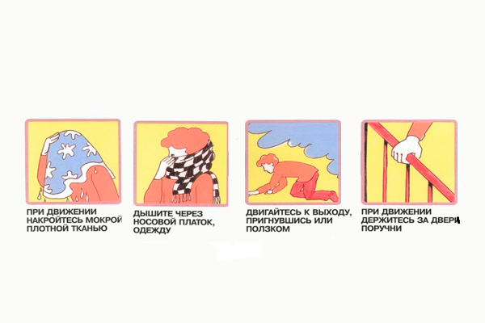

**Заключение**

В ходе своего исследования мне удалось встретиться со многими сотрудниками ГУ МЧС России по Амурской области, которые в свою очередь поддержали мое мнение об актуальности проблемы проекта на сегодняшний день. Так же при работе над проектом я выяснил, что не каждый подросток и даже взрослый знают, как вести себя в чрезвычайных ситуациях, в частности, при пожарах. Мною были подробно изучены основные правила поведения для человека, оказавшегося в чрезвычайной ситуации, определены основные правила для формирования навыков поведения при пожаре в общественном месте.

В ходе работы была составлена специальная памятка основных правил поведения человека при пожаре в торговом центре, что стало заключительным этапом моей работы.